|  |
| --- |
| Documentación Interfaz de Usuario |
| Entregable 2- Interfaces de Usuario  Aplicación Autobús Android |
| Jesús Fuentes Romero  Jorge Navarrete Argilés |

Índice

1.- Guía de estilo. 3

1.1. Look & feel del proyecto. 3

1.2. Colores (paleta de colores) 3

1.3. Disposición de menús. 4

1.4. Formato de los listados. 5

1.5. Pautas de lenguaje y diccionario propio (vocabulario específico). 7

2.- Diseño del prototipo no funcional. 8

3. Árbol de pantallas de nuestra aplicación. 13

4. Requerimientos para su uso e instalación. 14

# 1.- Guía de estilo.

## Look & feel del proyecto.

Las guías de estilo tenidas en cuenta en el desarrollo de esta aplicación se pueden encontrar en la siguiente página:

<http://developer.android.com/guide/practices/ui_guidelines/index.html>

Dado que en las clases no se especificaban modelos de look and feel orientados a aplicaciones móviles y aún menos para aplicaciones Android hemos tenido que buscar por nuestra cuenta una serie de guías de estilo para Android que propusieron los inventores de la tecnología para que las aplicaciones de esta tecnología tuvieran unos estándares en los que basarse, es por esto que hemos elegido usar estas guías de estilo y no basarnos en las expuestas en clase.

## Colores (paleta de colores)

En cuanto a la paleta de colores hemos basado nuestros diseños en el negro de fondo para facilitar la visión de las pantallas incluso en ambientes con alta luminosidad dado que si el fondo es blanco el brillo impide la lectura y comprensión de los elementos de la interfaz en estos dispositivos que están diseñados para su uso en movimiento. Por otro lado para garantizar el contraste de los textos hemos usado color blanco para los textos y así garantizar que se verán bien y se distinguirán del fondo.

Además de estos dos colores para los Dialogs que describiremos posteriormente utilizamos un color gris. También usamos un color gris claro para los botones. Unas muestras de los colores son las que siguen:

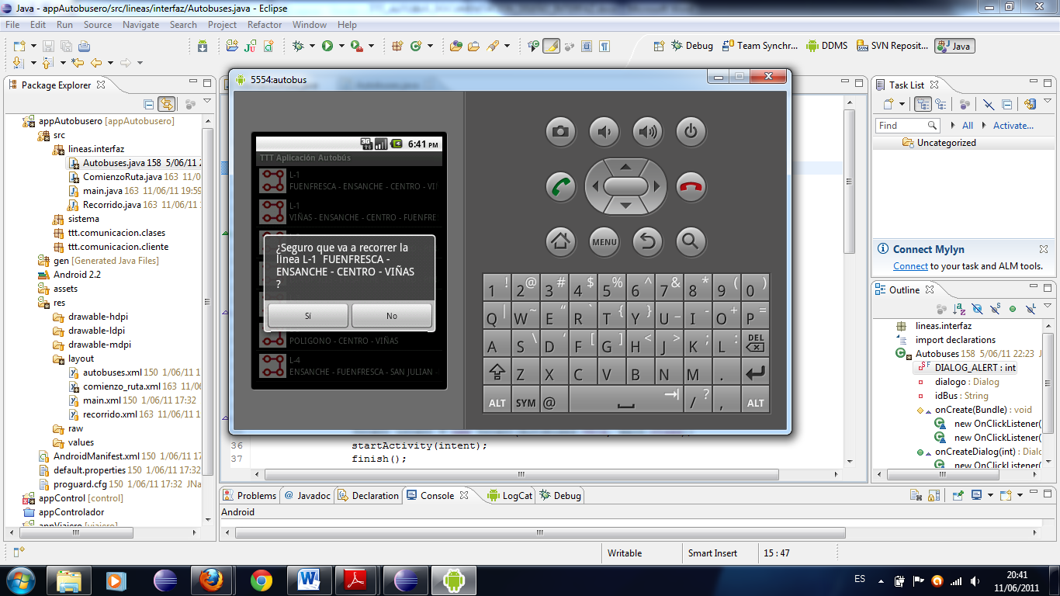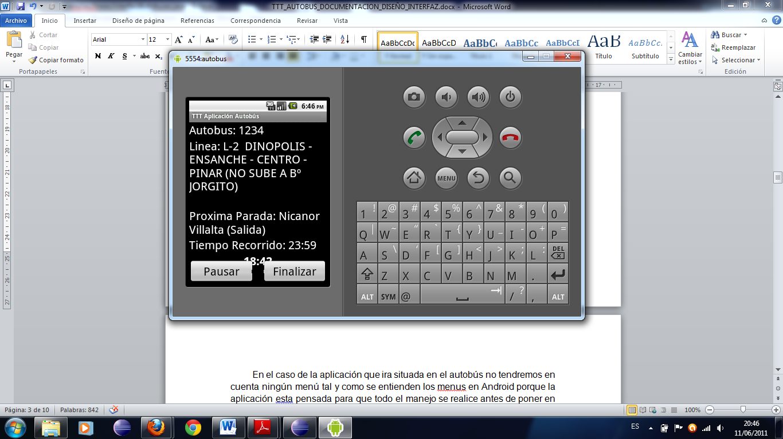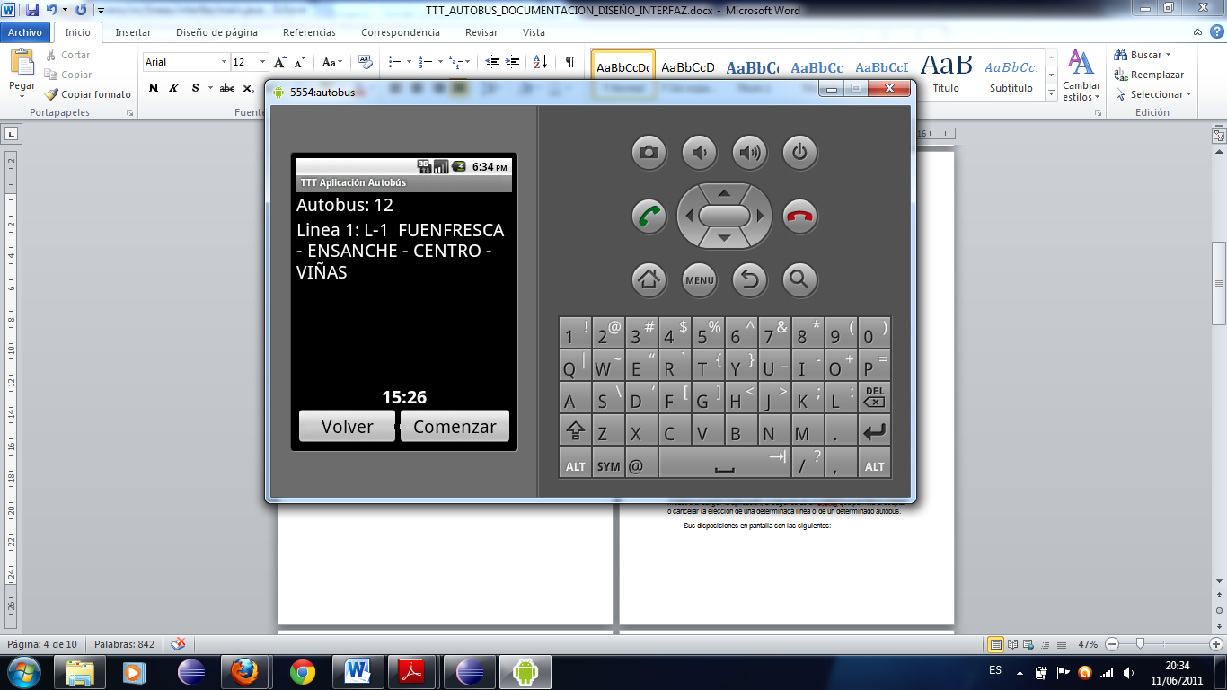

En cuanto a las metáforas graficas usadas en el caso de esta aplicación hemos usado solo las del icono de líneas que se corresponde con el siguiente:

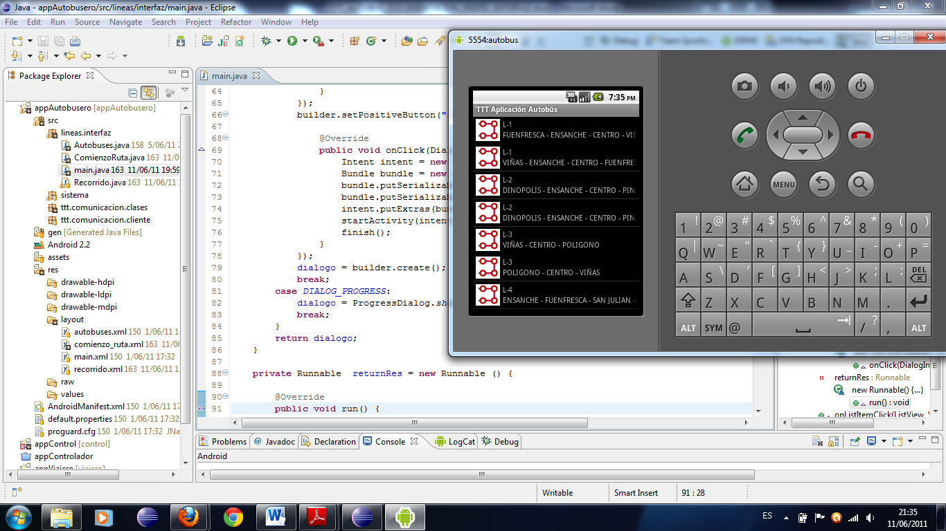

## Disposición de menús.

En el caso de la aplicación que ira situada en el autobús no tendremos en cuenta ningún menú tal y como se entienden los menús en Android porque la aplicación está pensada para que todo el manejo se realice antes de poner en marcha el autobús y una vez que se termine de configurar solo habrá que usar los botones para pausar la aplicación en el caso de que el conductor del autobús pare a descansar o usar el botón de finalización que hace que la aplicación finalice.

Es cierto que tenemos lo que se conoce como Dialogs en Android que consisten en popups que se disparan con algún evento y permiten generar diálogos con el usuario de aceptar o cancelar o de progreso. En nuestro caso tenemos dos ejemplos de esto el primero es un Dialog de progreso que se muestra al cargar la aplicación, el segundo es un Dialog que permite el aceptar o cancelar la elección de una determinada línea o de un determinado autobús.

Sus disposiciones en pantalla son las siguientes:

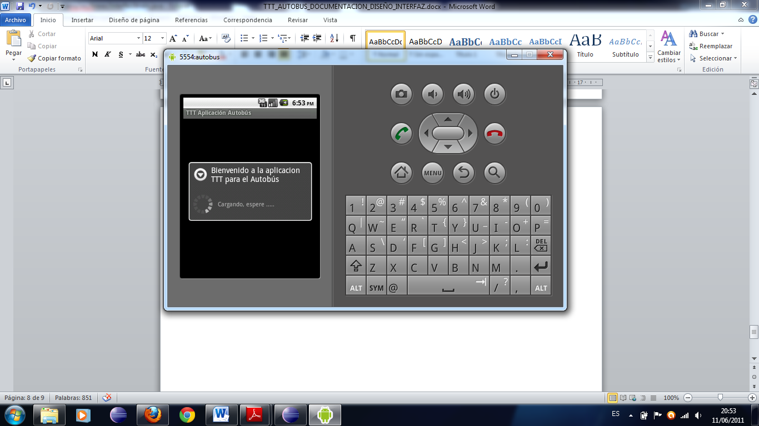

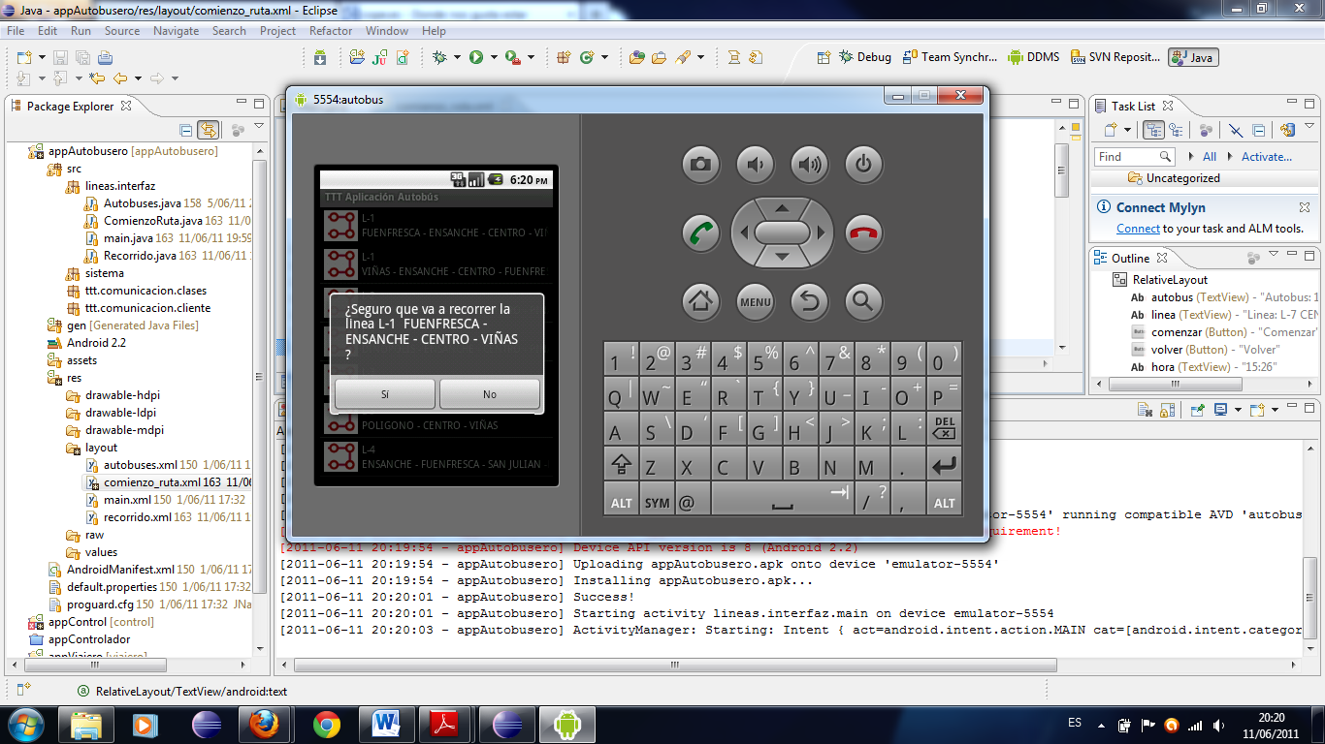

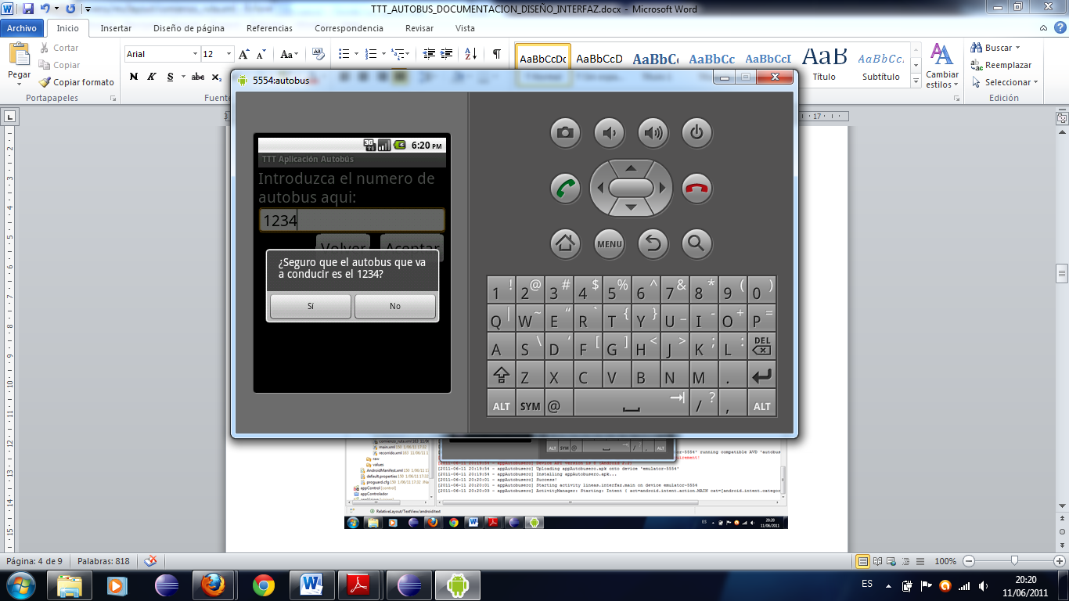

## Formato de los listados.

El formato de los listados que hemos utilizado se basa en un formato típico de Android que consiste en mostrar la información en elementos unos debajo de otros ocupando todo el ancho de la pantalla y permitiendo interactuar con estos elementos pulsando sobre uno de ellos de forma que toda la pantalla este ocupada y podamos interactuar con los elementos de la lista de forma fácil y efectiva.

En nuestra aplicación hemos colocado un único listado que se corresponde con la pantalla principal de acceso a la aplicación y contiene un listado con las líneas de transporte disponibles en Teruel para que el conductor del autobús seleccione la que vaya a recorrer esa jornada de forma que solo pulsando en una línea esta se seleccione y le lleve a la siguiente pantalla.

El aspecto de esta pantalla de listado es el siguiente:

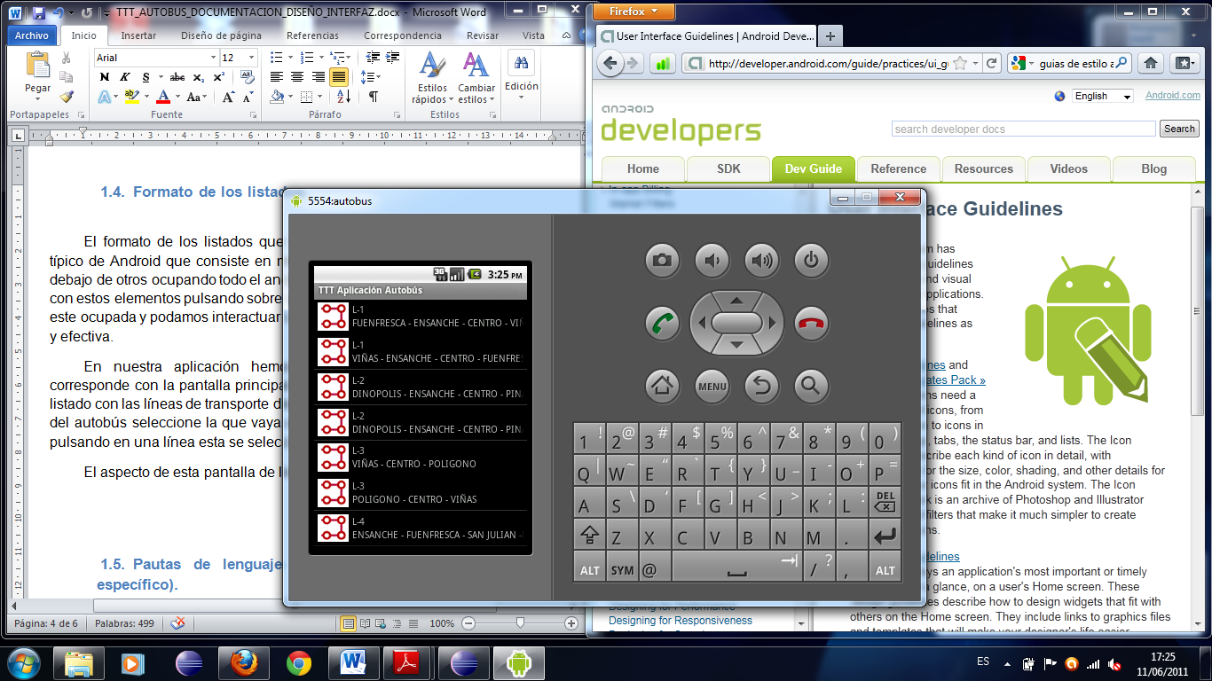

En ella podemos ver las diferentes líneas con su número, su descripción y su icono y simplemente pulsando sobre uno de ellos se activaría esa línea.

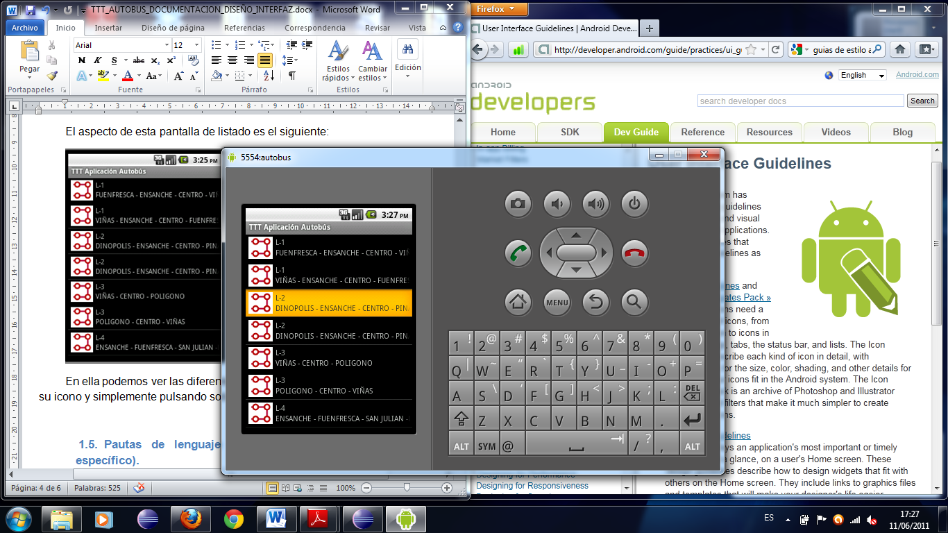

## Pautas de lenguaje y diccionario propio (vocabulario específico).

Por su parte el vocabulario empleado incluye ciertos términos técnicos como Parada, Línea, Autobús, Sentido pero que a su vez se han hecho muy comunes con el paso del tiempo entre la gente normal puesto que el autobús es un medio de transporte comúnmente utilizado por la ciudadanía.

A pesar de todo ello hemos decidido explicar brevemente todos los términos específicos usados en esta aplicación:

* Autobús: Se refiere al medio de transporte en si a la máquina que traslada a los pasajeros de un lugar a otro. Cada autobús tiene un número identificador así como una línea asignada durante el trayecto.
* Línea: Es el conjunto de paradas por las que debe pasar el autobús para recoger viajeros así como el trayecto entre estas paradas Tiene un número y dos sentidos posibles.
* Sentido: Se trata de cada uno de los dos trayectos que puede realizar una línea, habitualmente se corresponden con ida y vuelta.
* Parada: Se trata de cada uno de los lugares en los que hay situados una marquesina de autobús para que los viajeros lo esperen.

Así pues quedan definidos los términos más específicos de esta aplicación en cuanto a su lenguaje técnico o vocablos específicos.

# 

# 2.- Diseño del prototipo no funcional.

****A continuación se muestra la pantalla de inicio de la aplicación y se muestra hasta que termina de cargarse todo lo necesario para iniciar la aplicación.

En ella se muestra un Dialog con el saludo de bienvenida a la aplicación y un elemento de progreso que mantiene la interfaz en cambio constante hasta que la aplicación se carga completamente.

La siguiente pantalla es la primera pantalla en aplicación que muestra las líneas disponibles para seleccionar por el conductor del autobús.

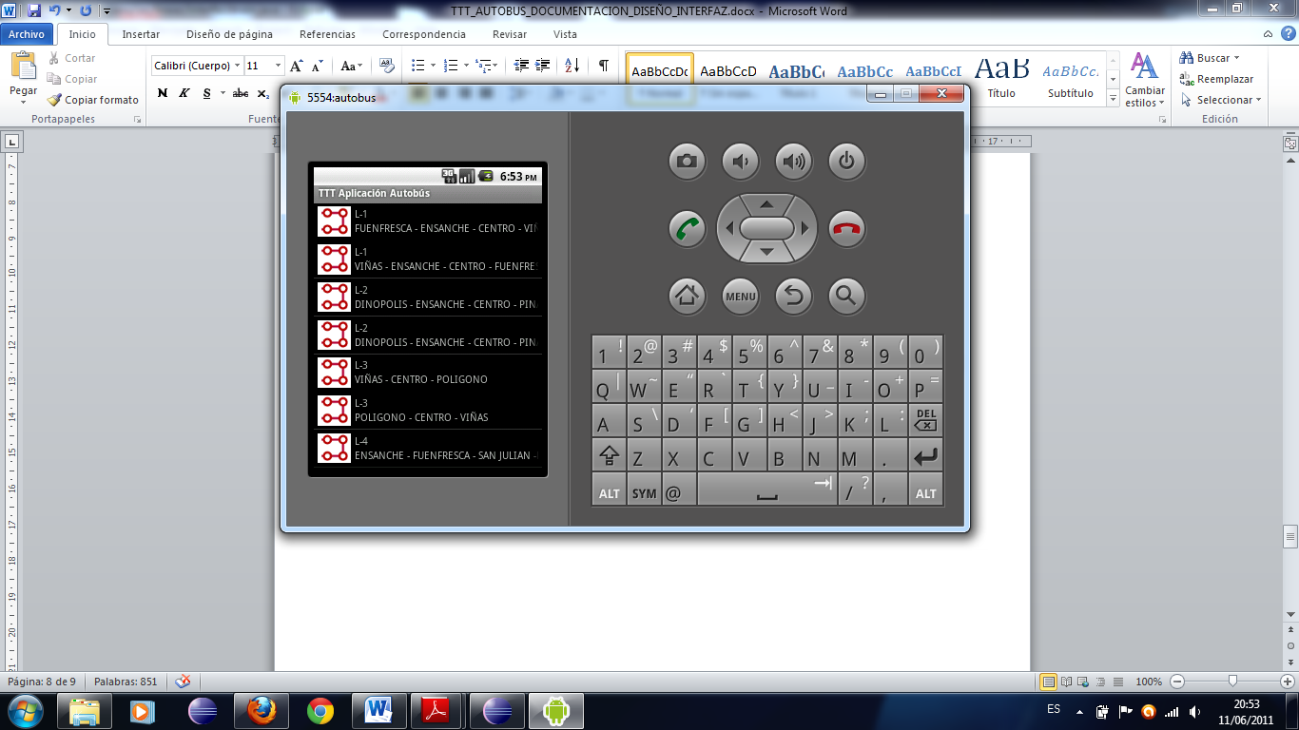

Si se clica en una línea se muestra la línea seleccionada de un color diferente para que el usuario lo perciba como se ve en la siguiente pantalla:

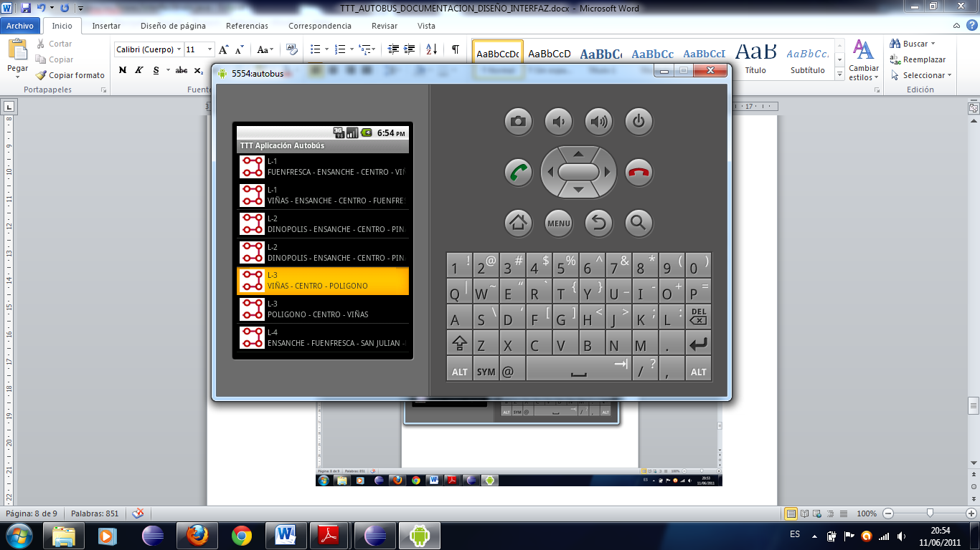

Una vez es seleccionada la línea se muestra la siguiente pantalla que consiste en un Dialog de confirmación de la línea seleccionada:

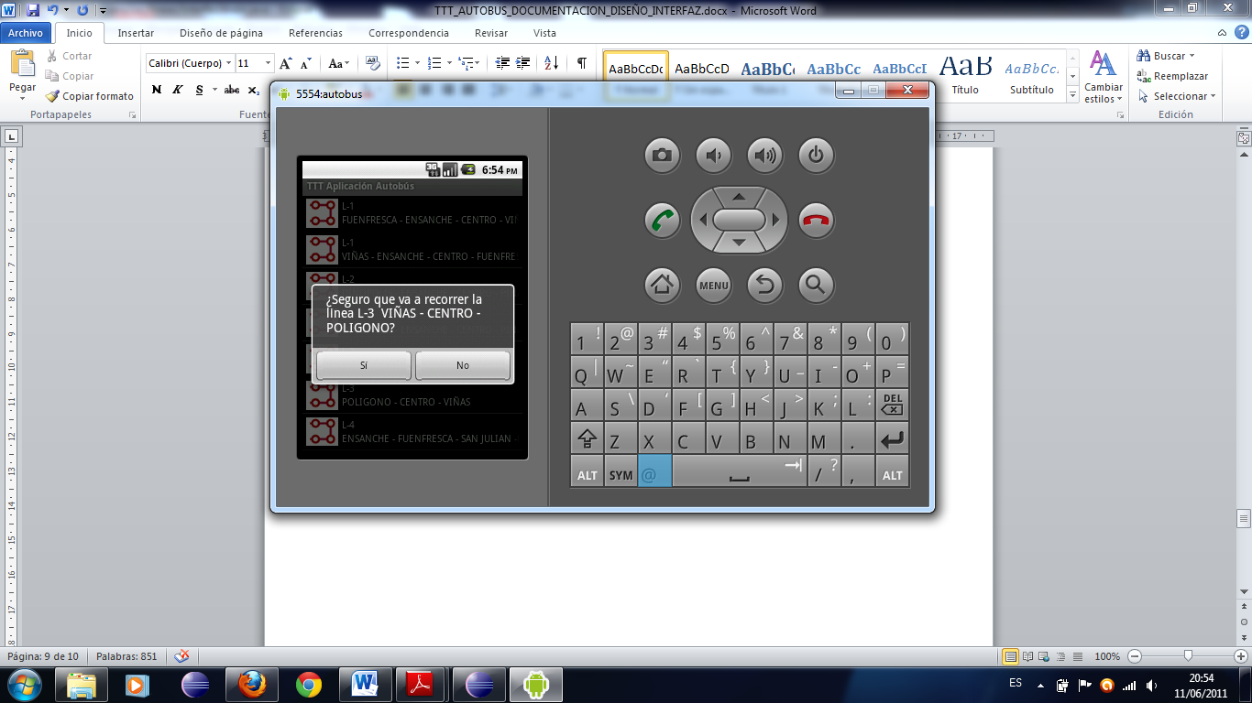

Si se produce la confirmación se muestra la pantalla de selección de número de autobús. En ella se muestra un cuadro de texto para introducir un número de autobús que deberá conocer el conductor del autobús.

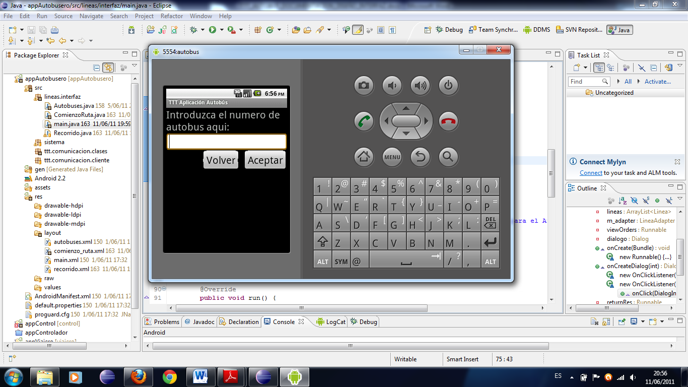

Una vez se introduce el número de autobús se pulsa Aceptar coloreándose el botón.

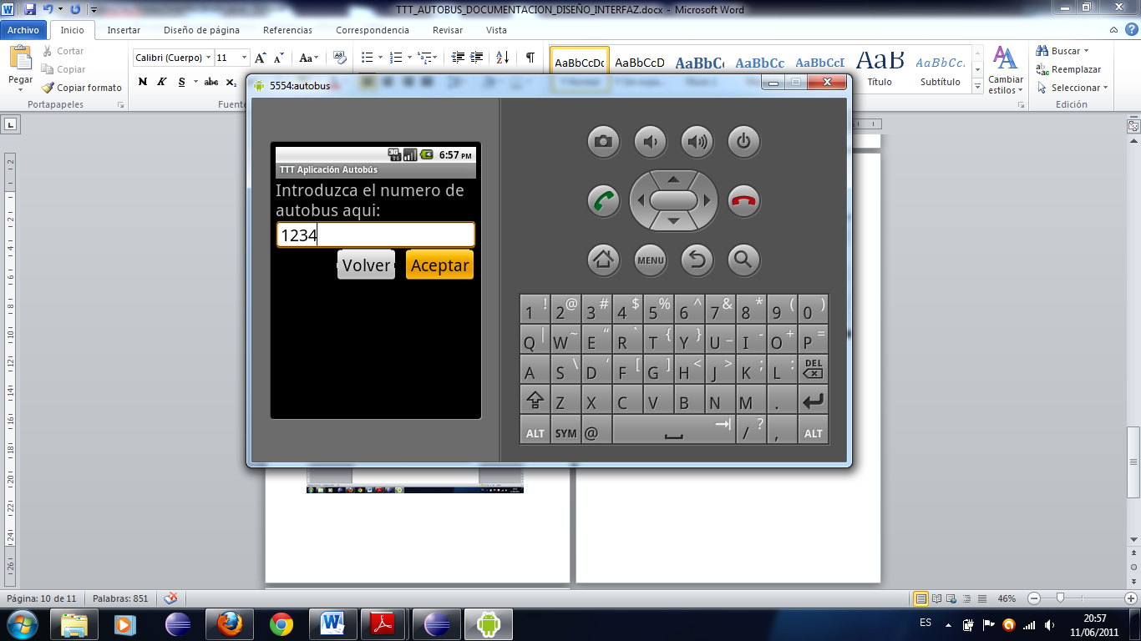

Se muestra el dialogo de confirmación para corroborar la selección correcta del número de autobús.

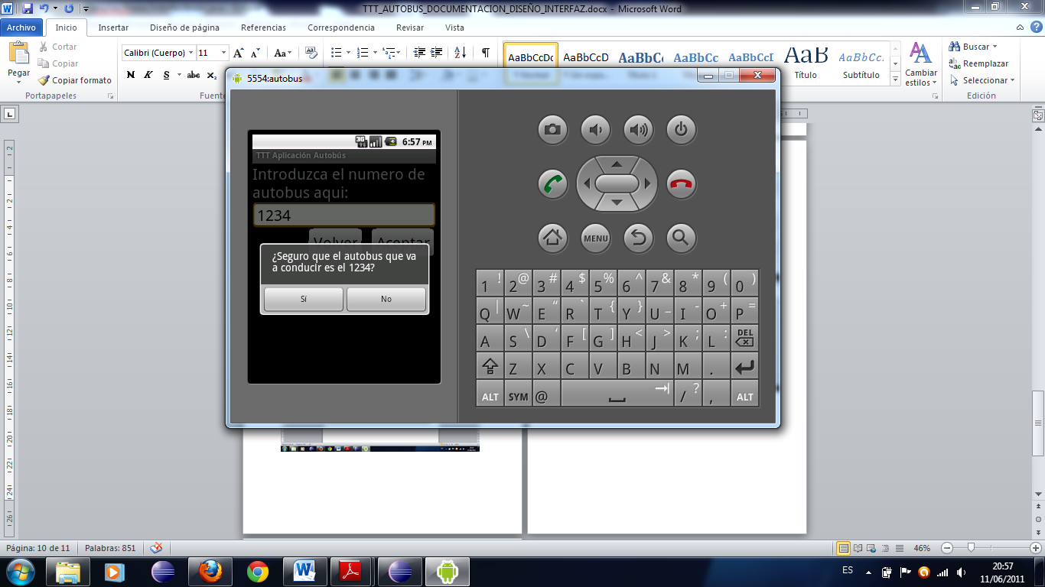

Una vez introducido el número de autobús se muestra la pantalla de comienzo de ruta que permite iniciar la recogida de datos de la aplicación del GPS.

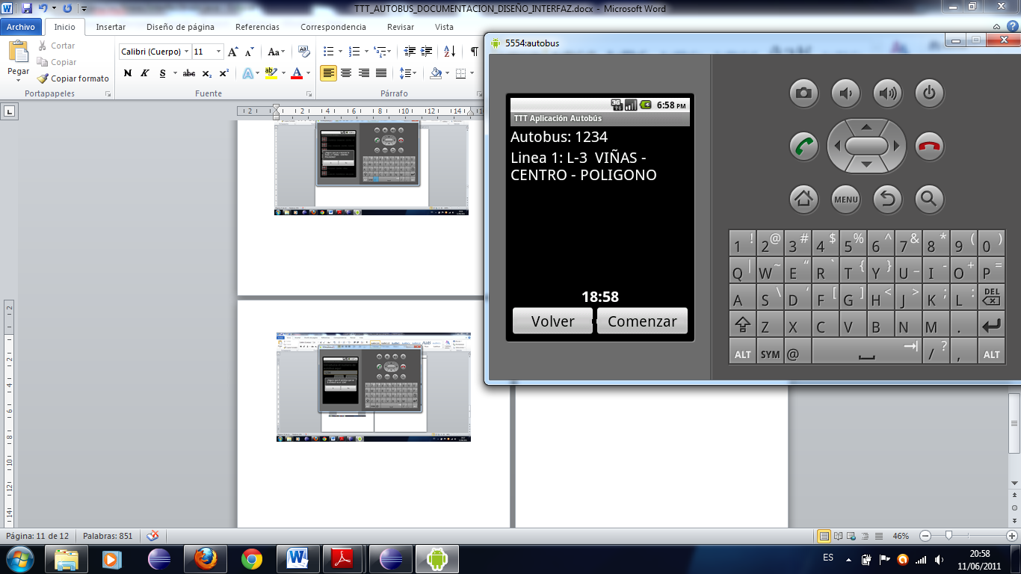

# Una vez se comienza la ruta se muestra esta pantalla que sigue que solo tiene como elementos activos que son dos botones, un botón para pausar la aplicación y otro para finalizarla.

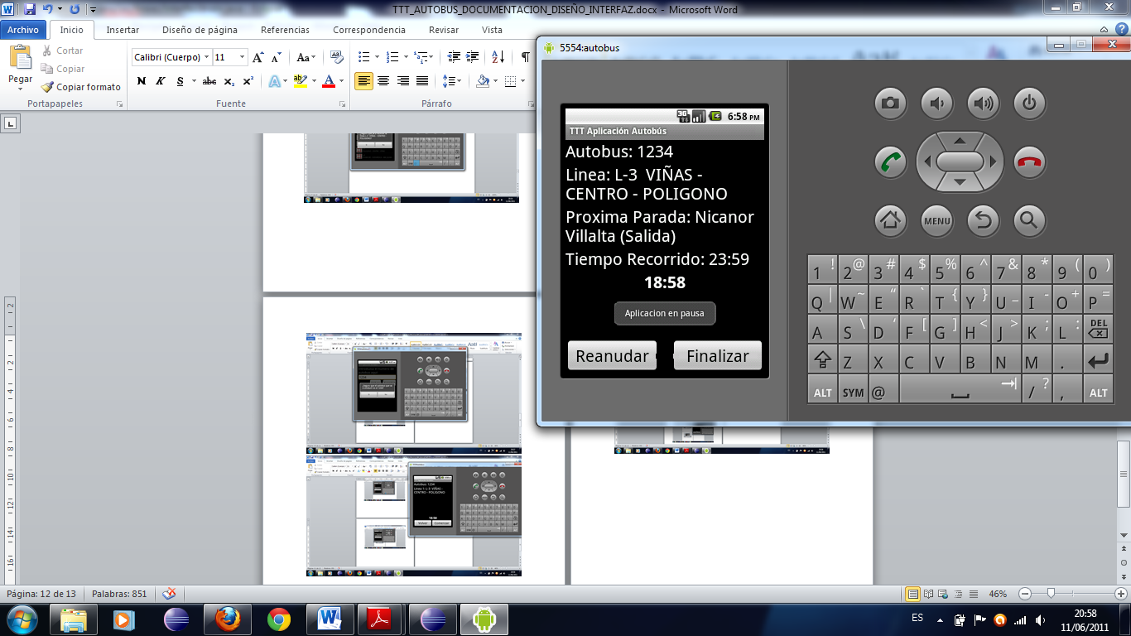Si se pulsa el botón de pausa se cambia el texto del botón de pausa por “Reanudar” como se muestra a continuación y si se vuelve a pulsar se vuelve a la pantalla anterior.

# 3. Árbol de pantallas de nuestra aplicación.

Pulsando sobre volver

Pulsando sobre volver

Pulsando comenzar ruta

Pantalla de Ruta

Pantalla de comienzo de ruta

Introduciendo un número y pulsando aceptar

Pulsando sobre una línea

Pantalla para introducir número de autobús

Pantalla de selección de línea a recorrer

# Requerimientos para su uso e instalación.

Para la instalación y posterior ejecución de la aplicación se adjunta un fichero ejecutable Android con extensión .apk que contiene la aplicación además de los códigos fuentes necesarios para la aplicación.

Existen dos variantes para su ejecución:

* Si se posee un terminal Android: solo se necesita descargar el archivo .apk en el terminal e instalarlo y ejecutarlo normalmente.
* Si no se posee un terminal Android:
  1. Se necesitara descargar e instalar el entorno de desarrollo eclipse de la siguiente url:
  2. <http://www.eclipse.org/downloads/packages/eclipse-ide-java-developers/heliossr2>
  3. Se necesitara descargar e instalar el plugin de Android de la siguiente url: <http://developer.android.com/sdk/installing.html>
  4. Se deberá acoplar el plugin al eclipse como se enseña en el siguiente tutorial: <http://developer.android.com/sdk/eclipse-adt.html#installing>
  5. Se deberá abrir el proyecto en eclipse y proceder a su ejecución para lo cual habrá que definir un emulador con una versión de Android 2.1 o superior con Google APIs. (Es posible que surjan problemas a la hora de mostrar los mapas porque es necesario obtener una clave de Google para usar mapas que se encuentra en la siguiente url: [http://wiki.androidstartup.com/proyectos/androidnerddinner/gui/api-key](http://wiki.androidstartup.com/proyectos/androidnerddinner/gui/api-key%20) )
* A la hora de la instalación solo se puede tener instalada una y no las tres debido a que hemos considerado que es mejor no tener todas las aplicaciones el mismo móvil para mayor seguridad.